**APLICACIÓNS WEB**

INTRODUCIÓN ÁS APLICACIÓNS WEB

Crea una página web empleando un mapa sensible, de tal modo que al hacer *click* en cada uno de los diferentes puertos o componentes de la Placa Base, se abra una nueva pestaña en el navegador llevando al usuario a la página web correspondiente a ese puerto o componente en [Wikipedia](https://es.wikipedia.org/wiki/Wikipedia:Portada).

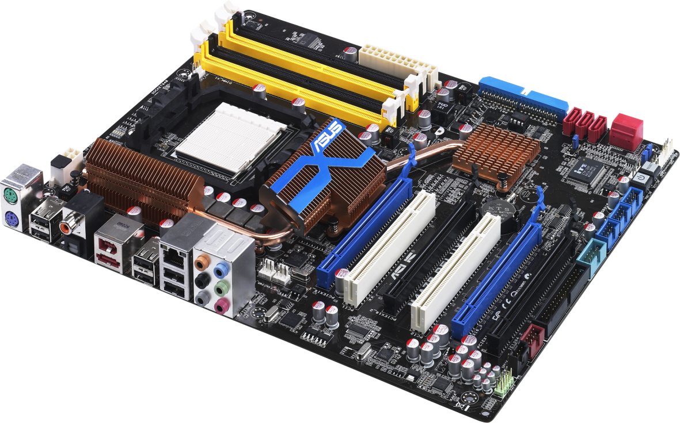Pista: <area>

Documentación a entregar:

APELLIDO1_APELLIDO2_NOMBRE_Mapa_de_imagenes.html